SARAVÁ POVO DO ORIENTE!

SARAVÁ PRINCESA YARA!

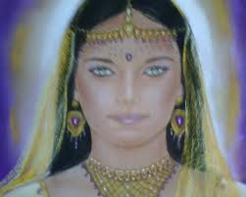

LEMBRETES:  ⇒ OLHAR O MURAL DE RECADOS SEMANALMENTE.  DIA 19 ⇒ 19:00H ⇒ DIA DO MÉDIUM PARA OS MÉDIUNS DE TODAS AS GIRAS SOB A RESPONSABILIDADE DA MARIA ALICE  DIA 26 ⇒ (SÁBADO 19:00h) HOMENAGEM AO POVO DO ORIENTE ⇒TODOS OS MÉDIUNS ⇒ VELA LARANJA, FLORES E ÁGUA MINERAL QUE DEVERÁ SER OFERTADO NO ALTAR. ***********************************  ✓ Atendimentos: Sextas – durante a gira.  Segunda-Feira-feira: Tratamento com o Povo do Oriente.  Terça: Passe  Sábado e Segunda feira: Apometria  *************************************  A fé necessita de uma base, e essa base é a perfeita compreensão daquilo em que se deve crer. Para crer, não basta ver, é necessário compreender. EVANGELHO SEGUNDO O ESPIRITISMO Cap XIX, item 7  >^< ¨<^> ¨ >^< <^> ¨ >^< <^>  A religião é o suspiro da criatura oprimida, o ânimo de um mundo sem coração e a alma de situações sem alma.  A religião é o ópio do povo. - Karl Marx -  >^< ¨<^> ¨ >^< <^> ¨ >^< <^>  Nas grandes batalhas da vida, o primeiro passo para a vitória é o desejo de vencer " **Gandhi**  >^< ¨<^> ¨ >^< <^> ¨ >^< <^> | CALENDÁRIO DE ATIVIDADES PERMANENTES DA A.B.T.U.C.M.M GIRAS DE:  OGUM E POVO D`ÀGUA - Descarrego  POMBA GIRA - Atendimento  XANGÔ - Passes - Logo após, gira de CRIANÇA  PRETO VELHO - Passes, Benzeduras e atendimento  POVO DO ORIENTE - Energização  CIGANOS - atendimento  CABOCLOS - Descarrego - Passes e Atendimento  EXÚ - atendimento  GIRA MISTA - Atendimento  ESTUDO DO EVANGELHO/ UMBANDA  Doutrinação e Atendimento a sofredores desencarnados e Passes nos médiuns e assistência.  O ATENDIMENTO NESTA CASA É TOTALMENTE GRATUITO. AUXILIE NOSSA ASSOCIAÇÃO, TORNANDO-SE SÓCIO.  GIRAS DE MARÇO/2016:  04/03 – POMBA GIRA  11/03 – XANGÔ E ERÊ  18/03 – PRETO VELHO  25/03 – POVO DO ORIENTE  26/03 – HOMENAGEM AO POVO DO ORIENTE
“Quando o homem aprender a respeitar até o menor ser da criação, seja animal ou vegetal, ninguém precisará ensiná-lo a amar seu semelhante”. Albert Schweitzer  >^< ¨<^> ¨ >^< <^> ¨ >^< <^>  " A mais insuportável tirania é a tirania dos que preferem ficar criticando e reclamando ao invés de tomar iniciativa de lutar em defesa dos seus próprios direitos"  >^< ¨<^> ¨ >^< <^> ¨ >^< <^>  "A alma é insuscetível de destruição; é ela que vivifica o corpo; traz consigo a vida onde aparece. Não recebe a morte — é imortal". —Sócrates﻿ ﻿ ﻿  >^< ¨<^> ¨ >^< <^> ¨ >^< <^>  Tudo tem origem em nós e para nós retorna  >^< ¨<^> ¨ >^< <^> ¨ >^< <^> | 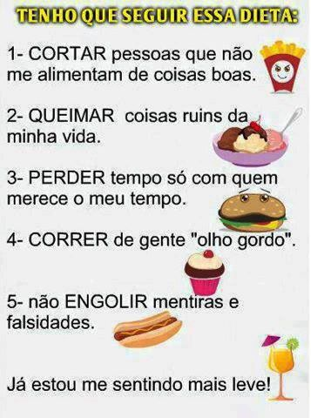

POVO DO ORIENTE

A Linha do Oriente é uma corrente de luz maravilhosa, ativa no astral, pronta para atender as nossas invocações e realizar seus belíssimos trabalhos de cura espiritual e até física. Basta acessarmos essa vibração, característica da Umbanda, que seus mestres luminosos nos atenderão.
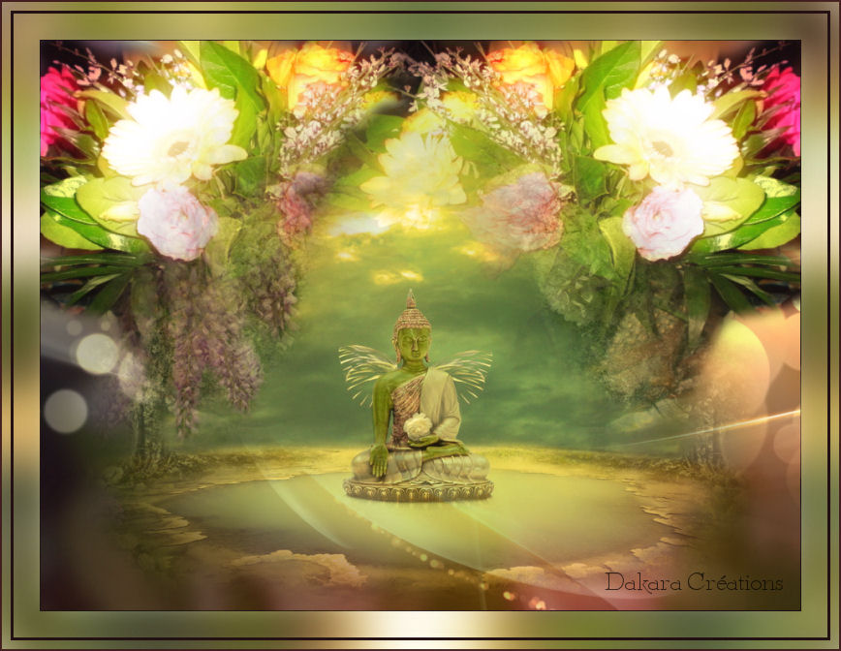


Percepções parapsíquicas e mediúnicas


Na abordagem que quero apresentar, a sensibilidade espiritual seria uma capacidade mais ampla que a mediunidade. Consciente ou inconscientemente, seria a capacidade de:
a) Perceber a presença de espíritos e a realidade dos planos mais sutis da existência;
b) Perceber a influência das energias que nos circundam, sejam elas oriundas diretamente de espíritos desencarnados e encarnados, da natureza ou agregadas em ambientes;
c) Servir como médium
d) Se conscientizar, cada vez mais, da realidade espiritual de si mesmo;
e) Em um nível mais profundo e direto, “conhecer” a Consciência que existe em tudo e em todos. A Realidade.
De acordo com a doutrina espírita, todos sentimos, em maior ou menor grau, a influência dos espíritos e do mundo espiritual. Portanto, para o Espiritismo, todos podem ser considerados, de forma genérica, médiuns, apesar de Kardec ter preferido classificar como médium apenas quem apresenta essa faculdade de forma ostensiva, ou seja, patente e até certo ponto verificável.
Capacidade paranormal ou parapsíquica
Eu prefiro classificar essa percepção da realidade espiritual mais sutil como uma capacidade parapsíquica ou paranormal, pois isso não significa que ela esteja associada, necessariamente, ao intercâmbio mediúnico.
É uma capacidade que toda pessoa tem e que se expande para além dos limites comuns ou das nossas percepções “normais” dos cinco sentidos. Daí vem o uso do prefixo “para” antes de normal.
Apesar de todos possuirmos essa capacidade, ela se apresenta em variadas graduações e níveis de lucidez. Ou seja, uns podem ter uma percepção nítida de um espírito, ao entrar em um ambiente, chegando a “ver” como ele se apresenta em sua forma astral (perispiritual). Às vezes acontece de os menos experientes confundirem os desencarnados com os encarnados, tamanha a nitidez – é a clarividência bastante desenvolvida. Outros sensitivos podem não perceber com essa nitidez, mas sentem “algo” próximo a eles; às vezes, podem perceber a presença de alguém, mas não conseguem ter a percepção da forma de maneira nítida – é uma clarividência sem forma.
Essa sensibilidade ao mundo espiritual pode ser treinada, mesmo que a pessoa não seja médium ostensiva.
Conforme explica o pesquisador espiritualista e filósofo Alberto Cabral, “(...) podemos treinar, por exemplo, os centros eletromagnéticos do corpo, aquilo que as pessoas conhecem como chakras (do sânscrito, rodas). Podemos treinar o chakra frontal, chamado de ‘terceiro olho’, que não é algo físico, fisiológico, mas uma maneira do campo eletromagnético do corpo se comportar, gerando esse vórtice. Então, podemos treiná-lo a fim de gerar uma afazia local, uma descoincidência, o que permite ter uma percepção espiritual aguçada, gerando um fluxo de informação do plano espiritual diretamente para o cérebro, por meio do espírito, sem usar o sistema óptico.”
Portanto, a sensibilidade extrafísica ou paranormal é um potencial que pode ser treinado e desenvolvido com disciplina e técnica, sem perigo algum se a pessoa for orientada por quem entende do assunto e se o praticante tiver seriedade e boas intenções, afinal, cada um atrai o que procura...
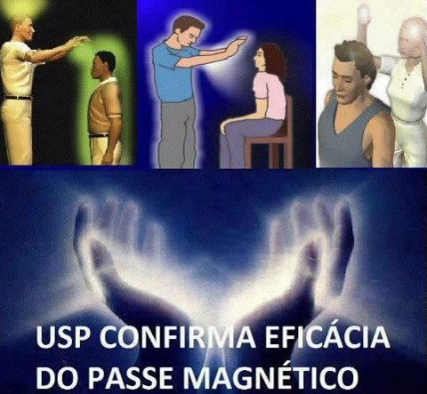
Um estudo desenvolvido recentemente pela USP (Universidade de São Paulo), em conjunto com a Unifesp (Universidade Federal de São Paulo), comprova que a energia liberada pelas mãos tem o poder de curar qualquer tipo de mal estar.
O trabalho foi elaborado devido às técnicas manuais já conhecidas na sociedade, caso do Johrei, utilizada pela Igreja Messiânica do Brasil e ao mesmo tempo semelhante à de religiões como o Espiritismo, que pratica o chamado “passe”.
Todo o processo de desenvolvimento dessa pesquisa nasceu em 2000, como tema de mestrado do pesquisador Ricardo Monezi, na Faculdade de Medicina da USP. Ele teve a iniciativa de investigar quais seriam os possíveis efeitos da prática de imposição das mãos. “Este interesse veio de uma vivência própria, onde o Reiki (técnica) já havia me ajudado, na adolescência, a sair de uma crise de depressão”, afirmou Monezi, que hoje é pesquisador da Unifesp.
Segundo o cientista, durante seu mestrado foi investigado os efeitos da imposição em camundongos, nos quais foi possível observar um notável ganho de potencial das células de defesa contra células que
ficam os tumores. “Agora, no meu doutorado que está sendo finalizado na Unifesp, estudamos não apenas os efeitos fisiológicos, mas também os psicológicos."
A constatação no estudo de que a imposição de mãos libera energia capaz de produzir bem-estar foi possível porque a ciência atual ainda não possui uma precisão exata sobre esse efeitos. “A ciência chama estas energias de ‘energias sutis’, e também considera que o
espaço onde elas estão inseridas esteja próximo às frequências eletromagnéticas de baixo nível”, explicou.
As sensações proporcionadas por essas práticas analisadas por Monezi foram a redução da percepção de tensão, do stress e de sintomas
relacionados a ansiedade e depressão. “O interessante é que este tipo de imposição oferece a sensação de relaxamento e plenitude. E além
de garantir mais energia e disposição”.
Neste estudo do mestrado foram utilizados 60 camundongos. Já no doutorado foram avaliados 44 idosos com queixas de stress.
O processo de desenvolvimento para realizar este doutorado foi finalizado no primeiro semestre do ano passado. Mas a Unifesp está
prestes a iniciar novas investigações a respeito dos efeitos do Reiki e práticas semelhantes.
Lembremos que Jesus ao curar sempre estendia as mãos. Religiões Populares Brasileiras também estende as mãos a mais de quatro séculos, descendentes do africanismo. Os egípcios, já usavam
esse método bem antes de Cristo. Outras Filosofias como diversas técnicas orientais também aceitam a imposição de mãos sobre o outro.
Atualmente Religiões protestantes também praticam. ( Tudo esta ai sendo provado, Filosofia, Ciência e Religião)

Somos todos médiuns?
Escrito por Victor Rebelo

Acredito, pelas minhas pesquisas e experiências, que o intercâmbio mediúnico não ocorre com a frequência que imaginamos. Em geral, o que chamamos de mediunidade é somente a nossa sensibilidade parapsíquica, ou seja, a nossa percepção do mundo espiritual, dos espíritos e das relações energéticas que estabelecemos com as coisas, ambientes e pessoas.
Vou explicar melhor. Todos somos sensíveis às energias que nos rodeiam, assim como somos sensíveis aos pensamentos e emoções que muitos espíritos nos direcionam. Podemos, por exemplo, sentir a presença de um espírito desequilibrado e termos, como reação, uma sensação desagradável, inexplicável... uma dor de cabeça, um enjoo... ou sentirmos irritação, angústia. Esse processo, geralmente, é inconsciente. Claro que essas reações podem ser de origem puramente fisiológica ou anímica. Cada caso é um caso, não podemos generalizar...
Portanto, o simples fato de sermos influenciados ou percebermos, consciente ou inconscientemente, um espírito, não significa que sejamos médiuns. Todos temos a capacidade de perceber o mundo espiritual, em maior ou menor grau, mas nem todos temos as condições necessárias para sermos intermediários dos espíritos.
Clarividência, por exemplo, é a capacidade de perceber, através de imagens, o mundo espiritual ou os espíritos, assim como a nossa própria aura. Isso não quer dizer que estejamos sendo veículos de um espírito. É um processo anímico, pois é a pessoa que vê, não sendo necessária a participação de um ser desencarnado. A clarividência pode, inclusive, ser despertada com técnicas específicas, de forma equilibrada e controlada.
O mesmo vale para a inspiração. Posso ser inspirado por um espírito benfeitor, mas isso não quer dizer que eu seja médium, que eu tenha condições de servir como intermediário em uma comunicação mediúnica.
A confusão toda existe porque Kardec, no século XIX, classificou todo tipo de sensibilidade extrassensorial como sendo mediunidade. Afirmou que todos somos médiuns, uns em maior, outros em menor grau. Mas enfatizou como médiuns somente aqueles que possuíam a mediunidade de forma ostensiva.
Mediunidade não significa, necessariamente, que a pessoa que a possua seja um espírito evoluído. Existem pessoas que são bastante sensíveis aos espíritos mais evoluídos por viverem de forma mais consciente. São pessoas emocionalmente mais equilibradas. Isso é uma conquista do espírito, resultado do eterno processo de autoconhecimento.
Na verdade, não importa como classificamos a mediunidade, se de acordo com a metodologia kardequiana ou não. O importante é sermos médiuns da paz na Terra!

FILHO DE FÉ TEM QUE TER DISCERNIMENTO.
FILHO DE FÉ NÃO PODE SAIR AJUDANDO OUTRAS PESSOAS SEM TER DOMÍNIO COMPLETO SOBRE A SITUAÇÃO.
NÃO PENSE QUE SÓ PORQUE AS ENTIDADES RECEITARAM PARA UMA PESSOA, QUE A MESMA RECOMENDAÇÃO SERVIRÁ PARA TODAS.
NÃO É PORQUE UM BANHO É BOM PARA VOCÊ, FILHO VAI E RECEITA À UMA PESSOA EM DIFICULDADES.
NÃO É PORQUE NO SEU CAZUÁ FAZ DE UM JEITO, QUE FILHO TEM QUE METER O BEDELHO NO CAZUÁ DE OUTROS IRMÃOS.
APRENDA PRIMEIRO, PARA DEPOIS QUERER ENSINAR.
FILHO TEM QUE ENTENDER QUE AINDA É APRENDIZ E APRENDIZ NÃO PODE SER PROFESSOR...
LEMBRE-SE, O CAMINHO É LONGO, O APRENDIZADO É DURO E SE LEVA MUITAS LUAS GRANDES PARA SE APRENDER O MÍNIMO NECESSÁRIO PARA AGIR SOZINHO E SEM CORRENTE DE VOSSOS IRMÃOS... AO INVÉS DE FILHO AJUDAR O PRÓXIMO, PODE BOTAR TUDO A PERDER...
ADOREI AS ALMAS!

AOS QUE ENGOLEM SAPOS‏

Todos nós conhecemos e quem sabe você mesmo é assim, uma pessoa que teme defender suas opiniões e marcar posições, por temer as conseqüências destes atos. Estas pessoas são as famosas “que engolem sapos”. Muitos inclusive concordam com o outro mesmo sendo totalmente contrário, pelo simples fato de não querer polemizar.
Uma orientação de comportamento passiva e que por vezes traz problemas, pois após cada “sapo” engolido lá vem a sensação de frustração, impotência, acarretando inclusive alteração negativa na auto-estima, sentimentos que poderão provocar doenças por conta da somatização desses. Geralmente estas pessoas são alérgicas, tem problemas no intestino ou estômago, asma.
Quantas vezes após uma reunião ou um debate a pessoa sai com dor de cabeça, dor de estômago, e não percebe que são conseqüências de não ter tido o posicionamento correto, não ter expressado as suas reais opiniões.
E esta forma de ser, leva a um acúmulo de raiva, que produz uma agressividade que em algum momento irá ser extravasada. Um exemplo ocorre com alguns homens que são passivos no trabalho e, no entanto, extremamente agressivos em casa com a família.
Mas afinal, como deixar de engolir sapos? Tendo prazer de mostrar quem você é. Para isto se ame. Amando-se você exigirá respeito, pois contra o desaforo, a ofensa, a inverdade, não cabe resposta com a mesma moeda, mas sim, a expressão da sua opinião sobre a expressão inadequada da outra pessoa.
Deixe claro que foi ofendido, não foi respeitado, não foi entendido e será neste momento que perceberás o resgate do respeito dos outros por você.
Se já engolistes muito sapo, aceite isto e passe a não engolir mais. Tudo uma questão de começar... após o primeiro passo dado, verás que não tem retorno e sapos engolidos nunca mais.
Vai lá, é só começar. Difícil o primeiro passo em tudo, mas grandioso o prazer de conseguir e transformar este primeiro passo, em muitos outros. Acredite em você.
Só para registro e reflexão.
Fernando Martins

Corpo fechado
Parte superior do formulário
Escrito por Victor Rebelo
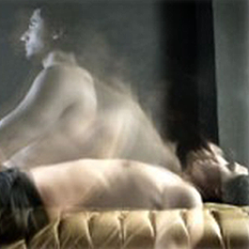
Anos atrás, passei por algumas dificuldades, tanto ná área financeira quanto no campo afetivo. Certa noite, já de madrugada, despertei projetado fora do corpo físico, no corredor da casa onde morava, que liga a sala com a cozinha. Antes que pudesse pensar em fazer qualquer coisa, algo me chamou a atenção no fundo do corredor. Era uma forma monstruosa, parecida com aquele fantasma verde do filme Ghostbusters – Os caça-fantasmas. Ela veio voando na minha direção e me atravessou. Olhei para trás e vi outro monstro, parecido com o primeiro, que também voou na minha direção, atravessando-me.
Pensei, então: “Meu Deus, são espíritos obsessores! Estou sendo assediado”.
Sem conseguir me concentrar para rezar o Pai-nosso, entoei uma das preces cantadas do Exu Sr. Tranca-Ruas. Assim que comecei a evocá-lo, um espírito de estatura mediana, vestindo uma camisa preta, lenço vermelho na cabeça e segurando uma espécie de cajado em uma das mãos, atravessou a porta que sai do terraço para a sala de estar.
Entrou e, antes que me dissesse qualquer coisa, fui logo pedindo socorro. Disse que estava sendo assediado por espíritos obsessores monstruosos. Ele, então, com muita serenidade e confiança, me respondeu:
– Não são espíritos obsessores. São formas-pensamento. São criações emanadas da sua mente. Todos os seus medos e insegurança estão gerando essas formas que estão te assustando.
– E o que posso fazer para acabar com elas? – perguntei ansiosamente.
– Autoconfiança! Se você confiar mais em si mesmo, em seus potenciais, bastará dizer “sumam!” e elas desaparecerão para sempre. Quer ver?
Neste momento, ele ergueu seu cajado e bateu com força, mas sem violência, no chão, e imediatamente aquelas formas-pensamento desapareceram.
Então, ele tocou no meu chakra frontal e me disse para voltar ao corpo, para que pudesse me lembrar integralmente desta experiência. Imediatamente me senti puxado de volta para o corpo e despertei.
Realmente, quantos de nós somos responsáveis pelas dificuldades por quais passamos! Quantas vezes, devido a nossa imprudência, atraímos situações que nos causam sofrimento e que poderíamos evitar se vivêssemos com maior lucidez espiritual. Quantas vezes geramos pensamentos de medo, acreditando que somos incapazes de superar determinada situação, nos sentindo cada vez mais fracos; isso quando não acreditamos que alguém fez magia negra contra nós ou que estamos sendo obsediados. Na maioria das vezes, nós mesmos é que somos os culpados.
Existem diversas técnicas de autoproteção bioenergética e rituais de “fechamento de corpo”. São válidos. Mas, acima de tudo, tenha fé! E com paz e amor no coração, seu corpo estará “fechado”

Buda significa “iluminado”. Este título foi conferido ao príncipe indiano Sidharta Gautama.
Criado em meio ao luxo e conforto, sem nunca ter tido contato com o mundo externo do palácio, Sidharta, aos 29 anos, saiu pelas ruas e deparou com a dura realidade do mundo. Sidharta comoveu-se com o peso do trabalho dos homens, o que fez tomar uma resolução: sair de casa e sofrer fome e dor enquanto pensava num meio de eliminar o sofrimento do povo.
Adotou um novo estilo de vida, desprezando o egoísmo, a ambição e o apego aos bens materiais. Passou a pregar seus ideais junto aos indianos.
Sua filosofia era tão profunda que inaugurou um novo estilo da vida, uma nova espiritualidade. Por isso logo após a sua morte seus discípulos continuaram a propagar estas idéias, surgindo assim uma nova religião: o Budismo.
O budismo tornou-se uma das religiões mais conhecidas e disseminadas por todo o mundo oriental.
Ainda nos primeiros séculos da era comum, a doutrina budista chegou à China e começou a se desenvolver o Budismo Mahayana, surgindo as primeiras imagens de Buda.
Por volta de 372, o Budismo difundiu-se na Coréia, e mais tarde, em 642, começou a se desenvolver no Tibete.
O Budismo inicialmente chegou ao Japão através da Coréia, cerca de mil anos depois do Buda. No entanto, a prática no Budismo Japonês como hoje é conhecido sofreu diversas influências ao longo de sua história. Sobretudo á partir do século VII quando várias vertentes, como a Mahayama vieram da China.
Além dessa, foram introduzidas outras formas: a Tendai, a Shingon (uma vertente tântrica), as escolas da Terra Pura e as três maiores organizações do Zen, versão japonesa do budismo ch’an chinês.
No Ocidente a Grã-Betanha teve sua primeira sociedade budista em 1907, seguida pela França e pela Alemanha. Nos Estados Unidos essa sociedade surgiu em 1930. Atualmente existem cerca de 400 milhões de budistas no mundo. Compilado de textos de O Livro das Religiões – Jostein Garder, Victor Hellern

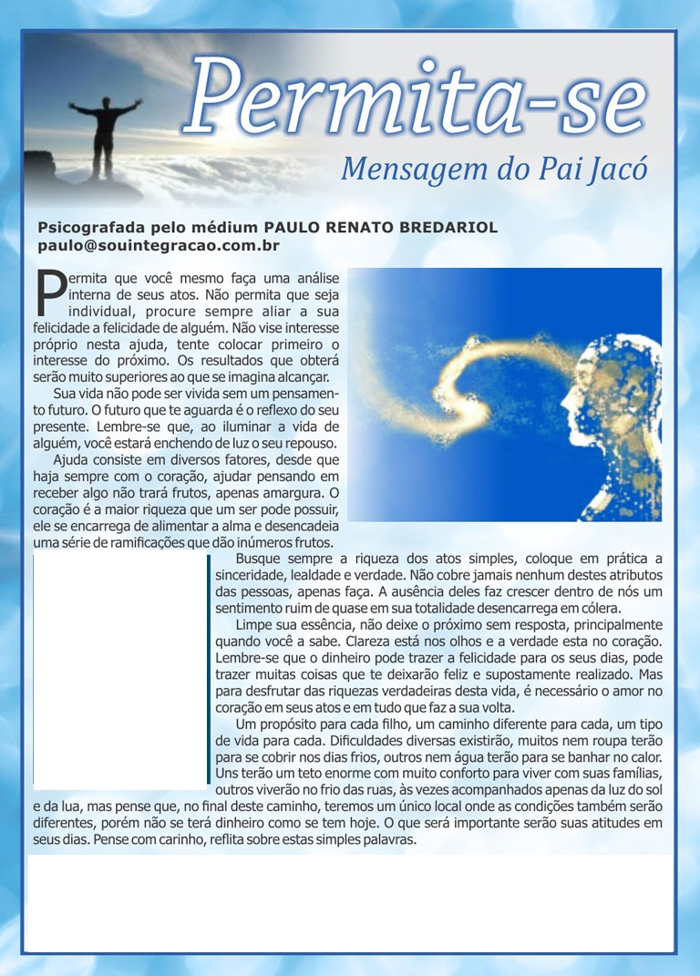

SER OU ESTAR NA UMBANDA?
"SER Umbanda é muito diferente de ESTAR Umbanda.
Sentindo essa diferença é que se pode sair da condição de médium e passar para a condição de Instrumento de Deus. Tentarei aqui reproduzir em poucas palavras alguns dos inúmeros ensinamentos que já ouvi de Guias Espirituais para que possamos refletir e entender o que realmente é Ser Umbanda.
“O trabalho espiritual e de caridade foi gerado para que as pessoas pudessem ter a grande oportunidade de anular situações cármicas, ou pelo menos aliviá-las. Mas o que se vê é exatamente o contrário: médiuns aumentando seus carmas dentro dos próprios terreiros de Umbanda. Isso acontece devido ao abuso perante a espiritualidade, onde ‘médiuns’ aproveitam as incorporações para discutirem relações pessoais ou para dizerem aquilo que não têm coragem de fazer pessoalmente. Isso acontece devido à priorização de interesses pessoais pois observamos que muitos médiuns estão vestidos de branco realizando um “trabalho de caridade” mas esperando algo em troca, algo como um emprego melhor, um namorado ou quem sabe até a solução de seu casamento. Acontece também, talvez devido à falta de interesse do ‘médium’ pelo Plano Astral ou até descaso, de ouvirmos que “ é o Guia quem trabalha, não eu, por isso não tenho a obrigação nem a necessidade de saber nada”. Outra coisa que cansamos de ver é aquele médium que enche a boca para falar que “sexta-feira é dia de trabalho no Centro, é minha obrigação estar lá”. Quer dizer que entrar para o lado Sagrado da Espiritualidade é OBRIGAÇÃO? Definitivamente não! Isso é uma OPORTUNIDADE ÚNICA, é um momento mágico e Divino onde o Ser tem a permissão de fazer parte e conhecer. Não pode ser encarada como obrigação, mas feito com alegria, amor e satisfação. Observo que muitos médiuns estão perdendo essa oportunidade única para irem à academias, passeios, jantares … e depois reclamam da vida! É lamentável e triste ver que existem muitos médiuns aumentando seus carmas dentro dos Terreiros de Umbanda ao invés de eliminá-los. É lamentável.”
Sr. Exu Sete Catacumbas.
“ Quantos de vocês, médiuns, conseguem sentir o que é verdadeiramente um Orixá? Quantos de vocês conseguem realmente Ser umbandistas a ponto de deixarem de rezar o Pai Nosso para falar com os Orixás? Não que rezar o Pai Nosso seja errado, mas é cômodo e sistemático. A força dos umbandistas são os Orixás, que é o oculto, com energias próprias. SER UMBANDISTA é chegar a esse oculto através da mente e da fé, sem nada palpável ou provado, somente sentido.” Boiadeiro Quebra no Laço.
“Ser umbandista é saber trocar o medo e as preocupações pela Fé.” Preto-velho Vô Bento
“Um bom exemplo para entender a vida é imaginar-se dentro de um ônibus onde tudo à sua volta passa, somente o condutor (teu Mentor Espiritual) e o cobrador (a própria Lei) não desceram ou abandonaram os seus postos antes do tempo. As paisagens, as pessoas e as situações, tudo estará sempre em movimento. Às vezes esse ônibus estará cheio e você terá que praticar a tolerância e a paciência até o próximo ponto, e olhe, é melhor não reclamar ou esbravejar, pois se você criar muita confusão o ônibus terá que parar e demorará mais para chegar ao ponto final. Às vezes esse ônibus estará vazio e você só terá o motorista e o cobrador para conversar e aí tem que saber aproveitar e não somente reclamar, caso contrário o desânimo e a solidão vêm e você não vê a vida passar. Entender a vida é saber que a cada partida desse ônibus o ponto final fica mais perto, por isso anime-se a cada movimento e tenha esperança, você nunca sabe o que poderá encontrar lá adiante no próximo ponto.”
Baiano Seu Zé
Que Oxalá abençoe a todos os umbandistas para que consigam realmente abrir suas mentes e seus corações e, assim, sentirem o que é um Orixá, não através da incorporação simplesmente, mas através do Amor verdadeiro.
Muito Axé! E que cada um de nós possa, dia após dia, cada vez mais SER Umbanda!"

Santa pimenta

Quem coloca a pimenta no dia-a-dia está levando, além de tempero, uma série de medicamentos naturais: analgésico, anti-inflamatório, xarope, vitaminas, benefícios que os Chineses e outros povos primitivos descobriram há milhares de anos, utilizando-a como fitoterápico e que agora estão sendo comprovados pela ciência.
A pimenta faz bem à saúde e seu consumo é essencial para quem tem enxaqueca. Essa afirmação pode cair como uma surpresa para muitas pessoas que, até hoje, acham que o condimento ardido deve ser evitado.
A pimenta traz consigo alguns mitos, como por exemplo o de que provoca gastrite, úlcera, pressão alta e até hemorroidas. Nada disso é verdade. Por incrível que pareça, as pesquisas científicas mostram justamente o oposto! A substância química que dá à pimenta o seu caráter ardido é exatamente aquela que possui as propriedades benéficas à saúde.
O nome da substância é piperina. Na pimenta vermelha, é a capsaicina. Surpresa! Elas provocam a liberação de endorfinas - verdadeiras morfinas internas, analgésicos naturais extremamente potentes que o nosso cérebro fabrica!
O mecanismo é simples: Assim que você ingere um alimento apimentado, a capsaicina ou a piperina ativam receptores sensíveis na língua e na boca. Esses receptores transmitem ao cérebro uma mensagem primitiva e genérica, de que a sua boca estaria pegando fogo. Tal informação, gera, imediatamente, uma resposta do cérebro no sentido de salvá-lo desse fogo: você começa a salivar, sua face transpira e seu nariz fica úmido, tudo isso no intuito de refrescá-lo.
Além disso, embora a pimenta não tenha provocado nenhum dano físico real, seu cérebro, enganado pela informação que sua boca estava pegando fogo, inicia, de pronto, a fabricação de endorfinas, que permanecem um bom tempo no seu organismo, provocando uma sensação de bem-estar, uma euforia, um tipo de barato, um estado alterado de consciência muito agradável, causado pelo verdadeiro banho de morfina interna do cérebro. E tudo isso sem nenhuma gota de álcool!
Quanto mais ardida a pimenta, mais endorfina é produzida! E quanto mais endorfina, menos dor e menos enxaqueca.
E tem mais: as substâncias picantes das pimentas (capsaicina e piperina) melhoram a digestão, estimulando as secreções do estômago. Possuem efeito carminativo (antiflatulência). Estimulam a circulação no estômago, favorecendo a cicatrização de feridas (úlceras), desde que, é claro, outras medidas alimentares e de estilo de vida sejam aplicadas conjuntamente. Existem cada vez mais estudos demonstrando a potente açãoantioxidante(antienvelhecimento) da capsaicina e piperina.
Pesquisadores do mundo todo não param de descobrir que a pimenta tem qualidades farmacológicas importantes. Além dos princípios ativos capsaicina e piperina, o condimento é muito rico em vitaminas A, E e C, ácido fólico, zinco e potássio. Tem, por isso, fortes propriedades antioxidantes e protetores do DNA celular. Também contém bioflavonóides, pigmentos vegetais que previnem o câncer.
Graças a essas vantagens, a planta já está classificada como alimento funcional, o que significa que, além de seus nutrientes, possui componentes que promovem e preservam a saúde. Hoje ela é usada como matéria-prima para vários remédios que aliviam dores musculares e reumatismo, desordens gastrintestinais e na prevenção de arteriosclerose.
Apesar disso, muitas pessoas ainda têm receio de consumi-la, pois acreditam que possa causar mais mal do que bem. Se você é uma delas, saiba que diversos estudos recentes têm revelado que a pimenta não é um veneno nem mesmo para quem tem hemorroidas, gastrite ou hipertensão.
DOENÇAS QUE A PIMENTA CURA E PREVINE
Baixa imunidade - A pimenta tem sido aplicada em diversas partes do mundo no combate à aids com resultados promissores.
Câncer - Pesquisas nos Estados Unidos apontam a capacidade da capsaicina de inibir o crescimento de células de tumor maligno na próstata, sem causar toxicidade.
Outro grupo de cientistas tratou seres humanos portadores de tumores pancreáticos malignos com doses desse mesmo princípio ativo. Depois de algum tempo constataram que houve redução de 50% dos tumores, sem afetação das células pancreáticas saudáveis ou efeitos colaterais.
Já em Taiwan os médicos observaram a morte de células cancerosas do esôfago.
Depressão - A ingestão da iguaria aumenta a liberação de noradrenalina e adrenalina, responsáveis pelo nosso estado de alerta, que está associado também à melhora do ânimo em pessoas deprimidas.
Enxaqueca - Provoca a liberação de endorfinas, analgésicos naturais potentes, que atenuam a dor.
Feridas abertas - É anti-séptica, analgésica, cicatrizante e anti-hemorrágica quando o seu pó é colocado diretamente sobre a pele machucada.
Gripes e resfriados - Tanto para o tratamento quanto para a prevenção dessas doenças, é comum recomendar a ingestão de uma pequena pimenta malagueta por dia, como se fosse uma pílula.
Hemorróidas - A capsaicina tem poder cicatrizante e já existem remédios com pimenta para uso tópico.
Infecções - O alimento combate as bactérias, já que tem poder bacteriostático e bactericida, e não prejudica o sistema de defesa. Pelo contrário, até estimula a recuperação imunológica.
Males do coração - A pimenta tem sido apontada como capaz de interromper um ataque cardíaco em 30 segundos.
Ela contém componentes anticoagulantes que ajudam na desobstrução dos vasos sanguíneos e ativam a circulação arterial.
Obesidade - Consumida nas refeições, ela estimula o organismo a diminuir o apetite nas seguintes. Um estudo revelou que a pimenta derrete os estoques de energia acumulados em forma de gordura corporal. Além disso, aumenta a temperatura (termogênese) e, para dissipá-la, o organismo gasta mais calorias. As pesquisas indicam que cada grama queima 45 calorias.
Pressão alta - Como tem propriedades vasodilatadoras, ajuda a regularizar a pressão arterial.

Experiência com minha cachorrinha, fora do corpo
Por Victor Rebelo

Me lembro de que na época em que comecei a treinar a concentração, relaxamento e harmonização da aura para poder sair do corpo de forma consciente, projetado (desdobramento), uma das primeiras experiências que tive foi com um cachorrinha que eu tinha, na época. Eu saí projetado do corpo, que ficou deitado na cama.
Flutuei até o teto do quarto e depois atravessei a porta, indo para a sala.
Ao chegar lá, lembrei-me da minha cachorra, e quis fazer um teste. Fui até o quintal, ainda fora do corpo (ou seja, apenas com aquilo que os espíritas chamam de perispírito) e comecei a chamar pelo nome dela. Ela estava dormindo, e quando a chamei lá pela terceira vez, eis que - para meu espanto! - ela também se desdobrou e veio em direção a mim, pulando e brincando, como sempre.
Me lembro que cheguei até a ver o cordão de prata dela, ou seja, o "aglomerado" dos filamentos energéticos que unen o perispírito ao corpo físico.
Neste momento, para não correr o risco de me esquecer da experiência, voltei ao corpo físico, na cama. Ao retornar, me levantei e fui até o quintal, para conferir se minha cachorra realmente estava dormindo, o que pude confirmar. Portanto, posso estar errado (não sou o dono da verdade) mas, pelas minhas experiências, assim como a de vários projetores e clarivedentes, posso dizer que os animais têm alma e também saem do corpo quando dormem.

ANÚNCIOS

A ABTUCMM deseja levar aos médiuns e freqüentadores informações útil para a Comunidade Umbandista e simpatizante, desta forma, estaremos distribuindo mensalmente este informativo. Você pode contribuir enviando arquivos, informações, anúncios, etc. e doando papel chamex.

BAZAR DA ABTUCMM
Prestigie e auxilie nossa Tenda adquirindo produtos do nosso BAZAR.

Colabore com a ABAIAS → Associação Beneficente ao Amparo a Infância e Assistência social.

IMPACT DESIGN
O que há de melhor em matéria de soluções para a sua empresa através de divulgação de marca, evento, serviço ou produtos através da internet.
Criação de sites e hospedagens. Fone(48)84047603 - E-mail:contato@impactdesign.com.br
__________________________________________________________________
VISITE O SITE DA “ABTUCMM” Acesse: http://www.maroladomar.com.br____
ATENÇÃO → O QUE FALTA FAZER EM NOSSA TENDA:

Pintura externa;
 envernizar o assoalho da biblioteca e vestiários;

☺Que tal colocar em prática o voluntariado? Quem sabe você pode vir ajudar a executar as tarefas acima?

Não fume em nossas dependências.
.................................................
Você sabia que....

☺O informativo que você recebe gratuitamente é impresso com cartuchos de tinta doado pelo médium Mário Jorge?
☺Que você pode baixar este e os informativos anteriores da nossa home Page?
☺Que em nossa home Page, tem uma pasta para o médium da ABTUCMM, com um material diversificado e importante?


LEITURA DE CARTA
Marque sua hora pelo WhatsApp 84040395

Redação e edição: Eldeni F. Camargo - Celular: 91559749

